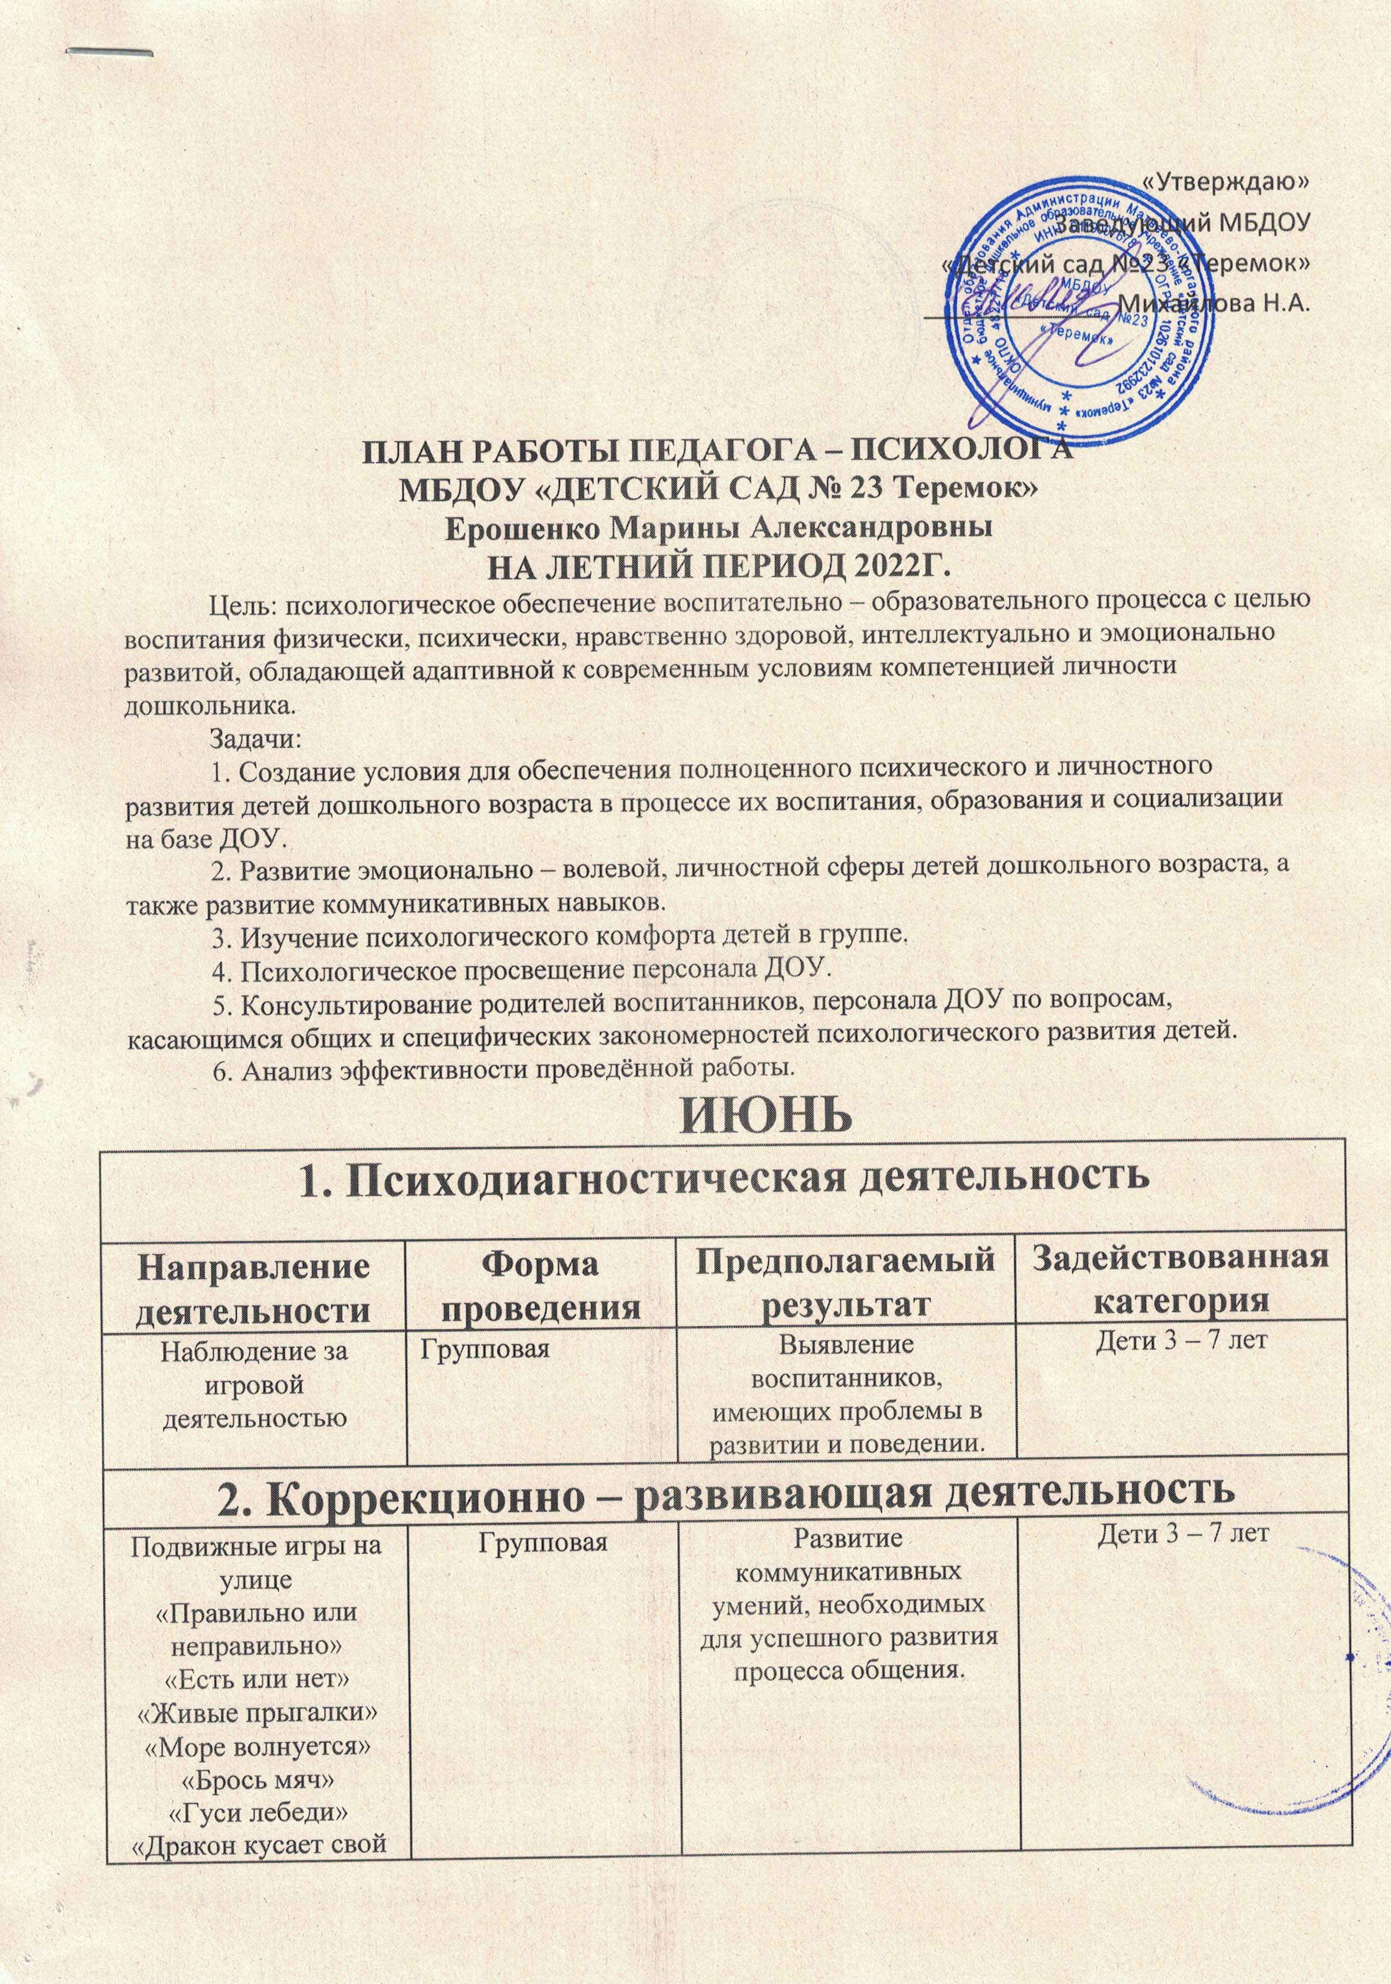

Подвижные игры на улице  «Правильно или неправильно»  «Есть или нет»  «Живые прыгалки»  «Море волнуется»  «Брось мяч»  «Гуси лебеди»  «Дракон кусает свой хвост»  «Пожалуйста» | Групповая | Развитие коммуникативных умений, необходимых для успешного развития процесса общения. | Дети 3 – 7 лет
3. Профилактическая деятельность
Адаптация поступающих детей в ДОУ | Наблюдение, консультирование | Ознакомление с возрастными особенностями ребёнка младшего дошкольного возраста.  Рекомендации родителям | Вновь прибывшие дети, родители.
4. Консультативно – просветительская деятельность
Памятка «Как помочь ребёнку быстрее привыкнуть к детскому саду» | Консультации на группы |  | Родители группы
«Игры, которые можно провести дома» | Стендовая консультация |  | Родители
Работа с родителями  (по запросу) | Индивидуальные консультации |  | Родители
Работа с педагогами  (по запросу) | Индивидуальные консультации | Психологическое просвещение педагогов | Педагоги
5. Организационно – методическая деятельность
Планирование деятельности  на учебный год |  | Работа с документацией.  Сбор информации | Педагог - психолог
Составление перспективного плана |  | Работа с документацией | Педагог - психолог
Разработка проектной деятельности «Проведение работы по формированию имиджа современного педагога» |  | Работа с литературными источниками, работа в интернете | Педагог - психолог
Младшая группа
№ | Содержание работы | Дидактический материал | Период работы | С кем проводится работа
1. Развивать эмоциональную сферу детей
1. | Создавать эмоционально благоприятный климат в группе |  | Июнь | Со всеми детьми
2. | Закреплять эмоциональные состояния – радость, грусть, гнев | Настольные игры:  «Чувства. Эмоции»  «Путешествие в мир эмоций»  «Театр настроения» | Июнь | В подгруппах
3. | Закреплять эмоциональные состояния героев сказки | Во время прочтения сказок (по наводящим вопросам с использованием иллюстраций) | Июнь | В подгруппах
4. | Развивать эмпатию(сопереживание) в процессе работы с игрушками | В процессе сюжетно – ролевой игры с использованием кукол, животных | Июнь | В подгруппах, индивидуально
2. Развивать коммуникативную сферу ребёнка
1. | Во время совместной игровой деятельности приобщать детей быть рядом (для тех, у кого низкая мотивация) | «Кто у нас хороший»  «Ручейки»  «Карусели»  «Подарки» | Июнь | В подгруппах
2. | Развивать умение включаться в групповую игру, предложенную взрослым | «Мышкин дом»  «Гуси – гуси»  «Чудо вода» | Июнь | В подгруппах
3. Развивать личностную сферу детей
1. | Развивать самостоятельность при выборе роли в игре, в процессе выполнения личных заданий | «Гуси – гуси»  «Кот и мышки»  «Воробушки, домой»  «Море волнуется» | Июнь | Индивидуально
2. | Развитие элементарных форм самосознания | Беседа «Как я вырос, чему я научился» | Июнь | Индивидуально
3. | Формировать произвольное поведение в подвижных играх с правилами (контролировать выполнение правил) | «Карусели»  «Гуси – гуси»  «Совушка сова»  «Коршун»  «Колокольчик» | Июнь | В подгруппах, индивидуально
Старшая группа
№ | Содержание работы | Реализация | Период работы | С кем проводится работа
1. Развивать эмоциональную сферу детей
1. | Создавать эмоционально благоприятный климат в группе |  | Июнь | Со всеми детьми
2. | Закреплять эмоциональные состояния радость, восторг, грусть, спокойствие, гнев, ярость | Настольные игры  «Чувства. Эмоции»  «Путешествие в мир эмоций»  «Театр настроения»  Беседы  «Чем отличается восторг от радости, гнев от ярости»  «Из – за чего возникает та или иная эмоция» | Июнь | В подгруппах
3. | Формировать позитивное эмоциональное отношение к членам своей семьи, к себе и своим друзьям | Чтение сказки «Сон» и анализ данного произведения | Июнь | В подгруппах
2. Развивать коммуникативную сферу ребёнка
1. | Развивать умение учитывать эмоциональное состояние другого человека в процессе общения | В процессе режимных моментов обращать внимание детей на эмоциональное состояние детей в группе, при общении друг с другом, учитывать чувства, настроение, желания других детей | Июнь | В подгруппах
2. | Формировать моральные представления | Во время совместной деятельности | Июнь | Индивидуально
3. Развивать личностную сферу детей
1. | Способствовать формированию адекватной самооценки.  При сниженной самооценки необходимо обращаться к ребёнку по имени, хвалить его даже за незначительные успехи, отмечать их в присутствии других детей.  При завышенной самооценке необходимо формировать критичность. | Играть игры в кругу, такие как «Комплименты»,  «Я дарю тебе …».  Эти игры помогут узнать много приятного о себе от окружающих, взглянуть на себя «глазами других детей».  Проводить вместе с ребёнком анализ его действий, обращать внимание на состояния и чувства других детей. | Июнь | Индивидуально
2. | Формировать способности к эмпатии. Эмпатия – это способность чувствовать состояние другого человека, умение встать на его позицию. | Развивать у ребёнка чувство эмпатии можно с помощью ролевых игр, в процессе которых ребёнок получает возможность поставить себя на место других, оценить своё поведение со стороны. Например, разыграть ситуацию как Мальвина поссорилась с Буратино. «Что чувствовал Буратино, когда Мальвина посадила его в чулан?». «Что чувствовала Мальвина, когда ей пришлось посадить Буратино в чулан?». | Июнь | Индивидуально

АВГУСТ
1. Психодиагностическая деятельность

Направление деятельности | Форма проведения | Предполагаемый результат | Задействованная категория
Анкетирование родителей вновь поступивших детей | Индивидуальная | Выявление существующих проблем, помощь в их преодолении | Родители детей
Адаптация вновь поступивших детей к условиям детского сада | Индивидуальная |  | Вновь прибывшие дети
2. Коррекционно – развивающая деятельность
Адаптационные игры  «Лиса и заяц»  «Жёлтые комочки»  «Дождик и солнышко»  «Иди ко мне»  «Хоровод»  «Покружимся»  «Поезд»  «Догонялки» | Подгрупповая | Улучшение адаптационного периода | Дети  2х -  3х лет
3. Профилактическая деятельность
Адаптация поступающих детей в ДОУ | Наблюдение, консультирование | Продолжать знакомиться с возрастными особенностями ребёнка младшего дошкольного возраста.  Рекомендации родителям | Вновь прибывшие дети, родители.
4. Консультативно – просветительская деятельность
«Если ребёнок не слушается. Как реагировать на непослушание»  Повышение психолого – педагогической грамотности родителей «Адаптационный период в детском саду». | Стендовая консультация | Рекомендации родителям, ознакомление родителей с возрастными особенностями | Родители группы
«О психологических особенностях его профессионального поведения» | Консультации на группы | Психологическое просвещение воспитателей | Воспитатели
Работа с родителями  (по запросу) | Индивидуальные консультации |  | Родители групп
Работа с педагогами  (по запросу) | Индивидуальные консультации | Психологическое просвещение педагогов | Педагоги
5. Организационно – методическая деятельность
Составление годового плана  Оформление документации |  | Работа с документацией.  Сбор информации | Педагог - психолог
Разработка проектной деятельности «Адаптация детей к условиям дошкольного учреждения» |  | Работа с литературными источниками, работа в интернете | Педагог - психолог
Младшая группа
№ | Содержание работы | Дидактический материал | Период работы | С кем проводится работа
1. Развивать эмоциональную сферу детей
1. | Создавать эмоционально благоприятный климат в группе |  | Август | Со всеми детьми
2. | Продолжать закреплять эмоциональные состояния – радость, грусть, гнев, удивление, спокойствие, испуг | Настольные игры:  «Чувства. Эмоции»  «Путешествие в мир эмоций»  «Театр настроения» | Август | В подгруппах
3. | Закреплять эмоциональные состояния героев сказки | Во время прочтения сказок (по наводящим вопросам с использованием иллюстраций) | Август | В подгруппах
4. | Развивать эмпатию в процессе работы с игрушками | В процессе сюжетно – ролевой игры с использованием кукол, животных | Август | В подгруппах, индивидуально
2. Развивать коммуникативную сферу ребёнка
1. | Во время совместной игровой деятельности приобщать детей быть рядом (для тех, у кого низкая мотивация) | «Карусели»  «Пилот»  «В лес по ягоды»  «Подарки»  «Ручейки» | Август | В подгруппах
2. | Развивать умение включаться в групповую игру, предложенную взрослым | «Мышкин дом»  «Гуси – гуси»  «Совушка – сова»  «Карусели» | Август | В подгруппах
3. Развивать личностную сферу детей
1. | Развивать самостоятельность при выборе роли в игре, в процессе выполнения личных заданий | «Совушка – сова»  «Гуси – гуси»  «Море волнуется»  «Кот и мыши» | Август | Индивидуально
2. | Формировать произвольное поведение в подвижных играх с правилами (контролировать выполнение правил) | «Карусели»  «Совушка сова»  «Правильно или неправильно»  «Есть или нет» | Август | В подгруппах, индивидуально
Старшая группа
№ | Содержание работы | Реализация | Период работы | С кем проводится работа
1. Развивать эмоциональную сферу детей
1. | Создавать эмоционально благоприятный климат в группе |  | Август | Со всеми детьми
2. | Закреплять эмоциональные состояния радость, восторг, грусть, спокойствие, гнев, ярость | Игра «Будь внимателен»  Пальчиковая гимнастика «Удивительно»  Упражнение «У страха глаза велики»  Пальчиковая гимнастика «Спокойные цветки»  Психогимнастика «Король Боровик» | Август | В подгруппах
3. | Формировать позитивное эмоциональное отношение к своим именам | Чтение сказки «Разноцветные имена» и беседа по сказке | Август | В подгруппах
2. Развивать коммуникативную сферу ребёнка
1. | Развивать умение учитывать эмоциональное состояние другого человека в процессе общения | В процессе режимных моментов обращать внимание детей на эмоциональное состояние детей в группе, при общении друг с другом, учитывать чувства, настроение, желания других детей | Август | В подгруппах
2. | Формировать моральные представления | Во время совместной деятельности | Август | Индивидуально
3. Развивать личностную сферу детей
1. | Способствовать формированию адекватной самооценки.  При завышенной самооценке необходимо формировать критичность. | Проводить вместе с ребёнком анализ его действий, обращать внимание на состояния и чувства других детей. | Август | Индивидуально

